Накануне посевной Глава Мордовии Владимир Волков провел совещание с аграриями
30 Марта 2017 г.
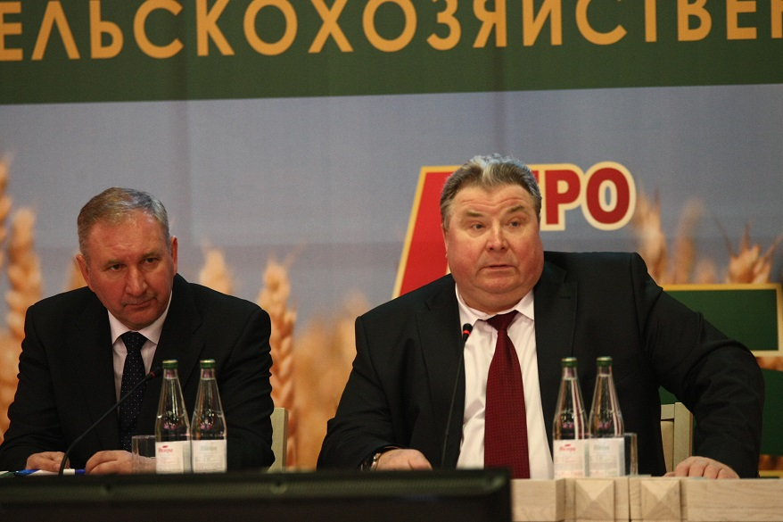

30 марта в Мордовэкспоцентре состоялось совещание с руководителями сельхозпредприятий республики по вопросу весенних полевых работ. Провел совещание Глава Мордовии Владимир Волков.
Отметив, что в 2016 году АПК Мордовии показал 7 процентов роста, что является одним из самых высоких показателей в стране, Владимир Волков главный акцент сделал на задачах для аграриев на текущий год: собрать 1300 тыс. тонн зерна, 1110 тыс. тонн сахарной свеклы, заготовить на условную голову скота по 30 ц кормовых единиц, надоить 6000 кг молока от каждой коровы, произвести 287 тыс. тонн мяса.
- Рост сельхозпроизводства в 2017 году должен составить не менее 6 процентов, - сказал Глава РМ. - Для этого в республике достаточно ресурсов и грамотные кадры, которые увеличивают производство продукции на полях и фермах через внедрение лучших технологий. Аграрии получают и большую финансовую поддержку, объем которой, несмотря на большие трудности, постоянно растет.
Успех предстоящей большой работы Владимир Волков связал с тем, насколько ответственно будут проведены повсеместно весенние полевые работы и уход за посевами. Несмотря на неплохую ситуацию в целом, в ряде районов не наблюдается должного подхода к ним. В Кадошкинском, Атюрьевском, Ельниковском, Теньгушевском, Торбеевском и Зубово-Полянском запасли пока лишь по 15 процентов ГСМ от потребности в них. При этом и сама техника к весне не везде готова.
В сельхозпредприятиях «Нива» и «Пичингушанское» Ельниковского, «Авангард» Зубово-Полянского, «Заря», «Коломасовское», «Рыбкино» Ковылкинского, «ДСК-Агро» Кочкуровского, «Аксел» Темниковского, «Широмасовское» Теньгушевского, «Морд-Юнки», «Краснопольское» Торбеевского районов очень много некондиционных семян. Можно сказать, что по Ельниковскому району плохая ситуация с семенами почти везде. «И это при том, что в республике есть два семенных завода, которые готовы предоставить семена. Сеять некондиционными семенами нельзя, это преступление, поэтому в оставшиеся до начала сева дни ситуацию повсеместно надо исправить», - поставил задачу Владимир Волков.
Обеспеченность минеральными удобрениями составляет по республике 82 процента. Из 50 тыс. тонн, что требуется для ярового сева, в наличии 41 тыс. тонн. При этом по программе «50х50», которая в Мордовии давно стала важной мерой поддержки сельхозпроизводителей, закуплено только 15 тыс. тонн. Большой критике по вопросу приобретения удобрений Глава республики подверг руководителей Атюрьевского и Ельниковского районов.
Владимир Волков остановился и на вопросе сохранности поголовья скота, особенно коров. Глава РМ напомнил, что районы, в которых будет снижение поголовья хоть на одну единицу, по условиям соглашения между Республикой Мордовия и Минсельхозом России в полном объеме лишатся средств господдержки.

Автор статьи: Валентин ПИНЯЕВ
Автор фото: Олег ЕРЕМИН
По материалам сайта https://izvmor.ru

